**第二届电力大数据高峰论坛成功召开**

2018年3月31日，由中国电机工程学会电力信息化专业委员会主办、华北电力大学承办的第二届电力大数据高峰论坛在北京成功召开。本次论坛的主题为“数据驱动，创新应用”，重点研讨国家大数据战略在电力行业的实施路径和发展思路，旨在推动能源互联网、智慧能源领域的创新发展，共同筑建电力大数据的应用未来。

▼

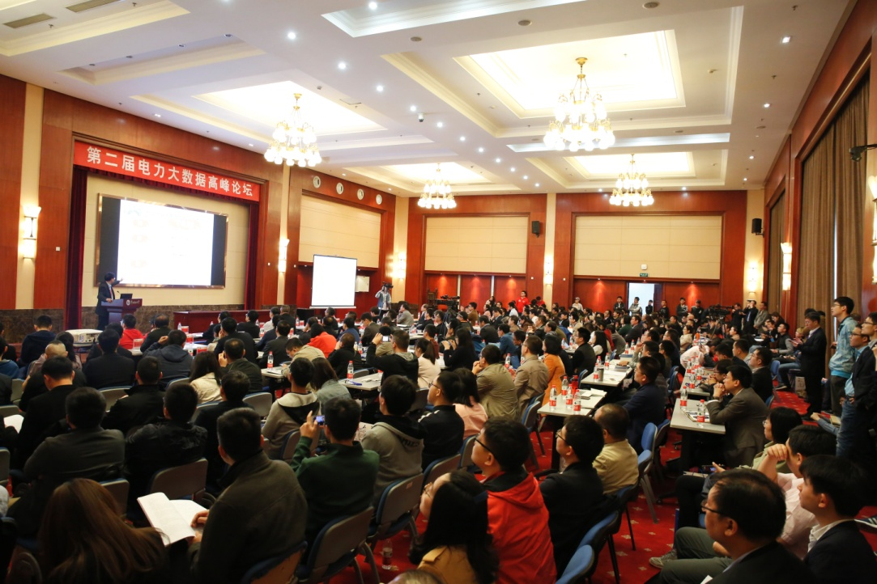

第二届电力大数据高峰论坛

国家电网公司信息通信分公司副总经理沈亮主持本次论坛，并介绍与会领导和嘉宾。出席本次论坛的领导和嘉宾有中国电机工程学会学术部&科普部主任周缨，华北电力大学校长杨勇平，中国科学院院士徐宗本，国家电网信通部主任王继业，国家信息中心信息与网络安全部副主任李新友等20余位电力信息化领域的权威专家与研究人员。同时，还有中国电机工程学会电力信息化专业委员会委员，国家电网公司、南方电网公司、各大发电集团及相关电力企业、信息化主管干部和应用企业代表，高等院校科研院所、知名企业、相关媒体等代表360余人共襄盛会。

▼

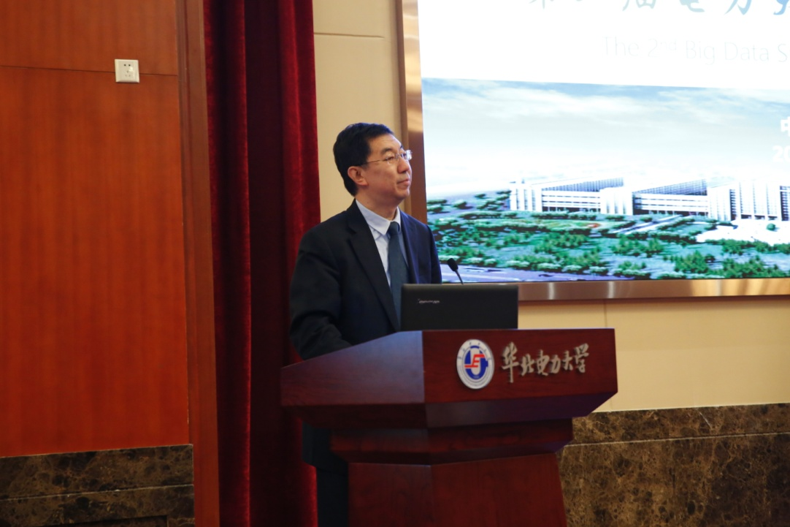

国家电网公司信息通信分公司副总经理沈亮主持会议

华北电力大学校长杨勇平代表承办方致辞。杨校长介绍了华北电力大学在能源电力领域的教学理念和人才培养方向，强调了电力大数据及人工智能战略实施过程中产学研合作的重要性，力求培养出大量可为新时代电力工业建设作贡献的优秀人才。

**▼**

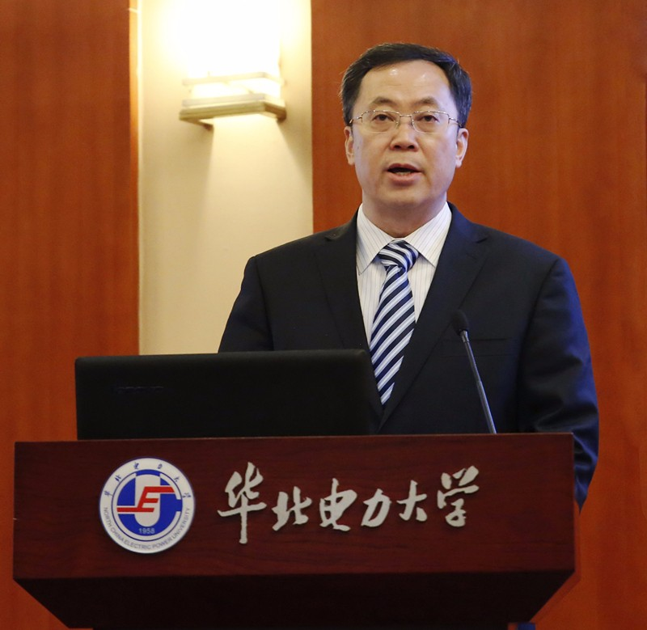

华北电力大学校长杨勇平致辞

中国科学院院士、西安交通大学教授徐宗本作了题为《再论大数据—人工智能背景下对大数据再认识》的演讲。从“为什么需要再认识大数据”及“哪些方面需要再认识大数据”两个方面指出，当前大数据国家战略已经形成，随着人工智能热潮来袭，大数据与人工智能技术的深度结合就是信息技术发展的新航向；人工智能与大数据的不同点在于，人工智能更强调应用层面，并以AlphaGo、人脸识别、无人驾驶等科技成果为例进行了说明；与此同时，目前信息技术领域对大数据的需求和赢利模式仍是模糊的，不够明晰。从原理、思维、与其他信息技术的关系、核心技术、基本科学问题及产业赢利模式六个方面提出了对实现大数据的再认识。演讲中，徐院士对大数据涉及的三大基本科学问题做出了非常新颖生动的解释说明；同时结合自身职业经验，创造性地提出大数据产业的五种赢利模式，对大数据产业发展中需要重视的环节进行了详细说明。最后，徐院士概括了大数据产业的发展思路，即“数据是基础，平台是支撑，分析是核心，效益是根本”。

▼

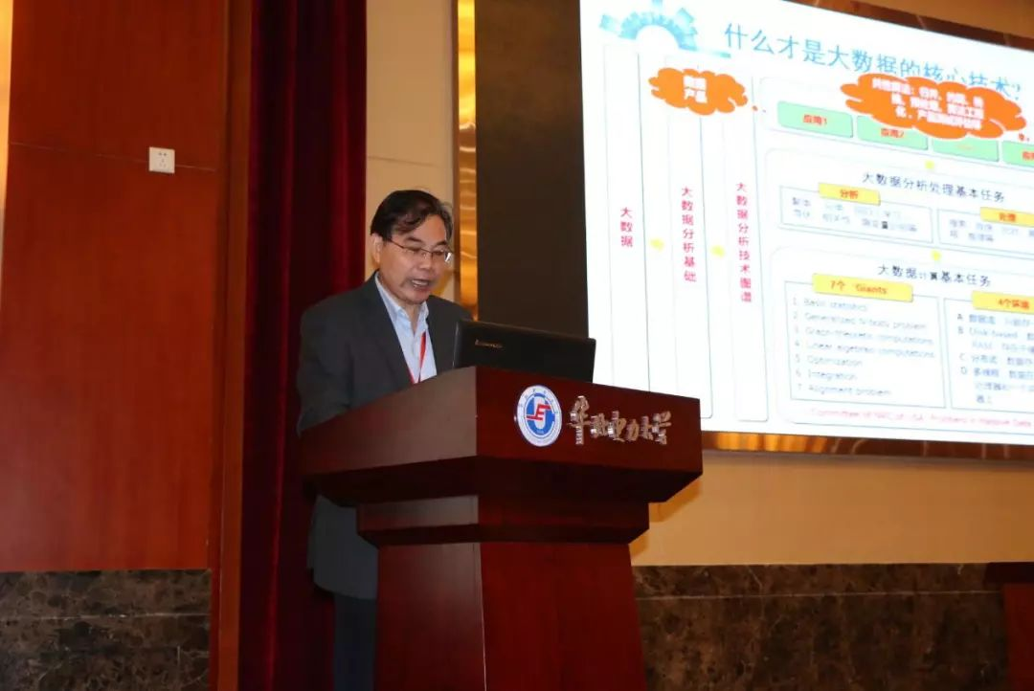

中国科学院院士、西安交通大学教授徐宗本演讲

国家电网信通部主任王继业作了题为《时空大数据支撑能源互联网企业建设》的演讲，对目前我国国网大数据建设情况进行了总结。王主任指出，国网新时代战略是建设具有卓越竞争力的世界一流能源互联网企业，打造以坚强智能电网为核心，具有广泛互联、智能互动、灵活柔性、安全可控特点的新一代电力系统，进而构建融合多能转换技术、智能控制技术和现代信息技术，广域泛在、开放共享的能源互联网。同时，王主任也表示，时空大数据时代已经到来，传统GIS平台无法满足时空大数据的需要，时空大数据分析与应用需要持续创新，基于时空大数据分析挖掘和知识发现将超出人们的想象，将为更安全、更可靠的能源互联网建设提供更加强大的技术支撑。

▼

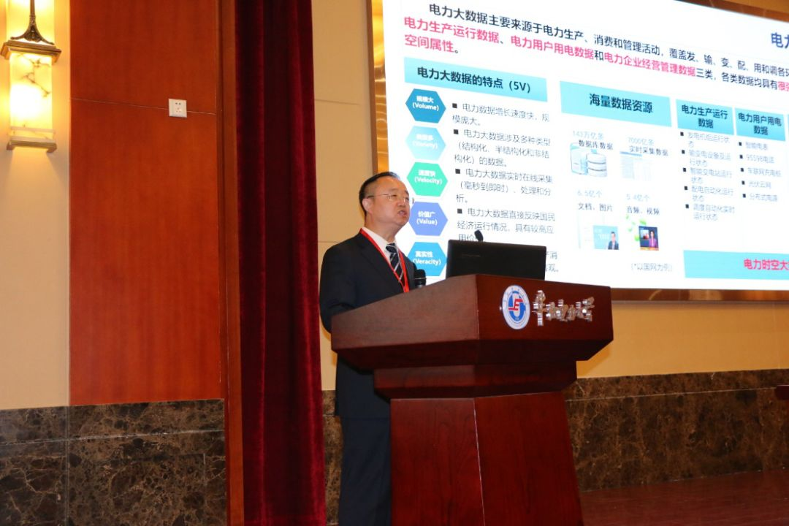

国家电网信通部主任王继业演讲

国家信息中心网络安全部副主任李新友作了题为《大数据环境下的可信身份应用》的演讲，主要在大数据安全对可信身份应用的需求、可信身份认证技术的新发展、对国家可信身份战略的思考三个方面进行阐述，李主任表明了关于可信身份应用的战略目标，即：建成以用户为中心的网络可信身份生态系统，实现线上可信、线下实名。保护国家信息安全，维护国家网络疆域主权。

▼

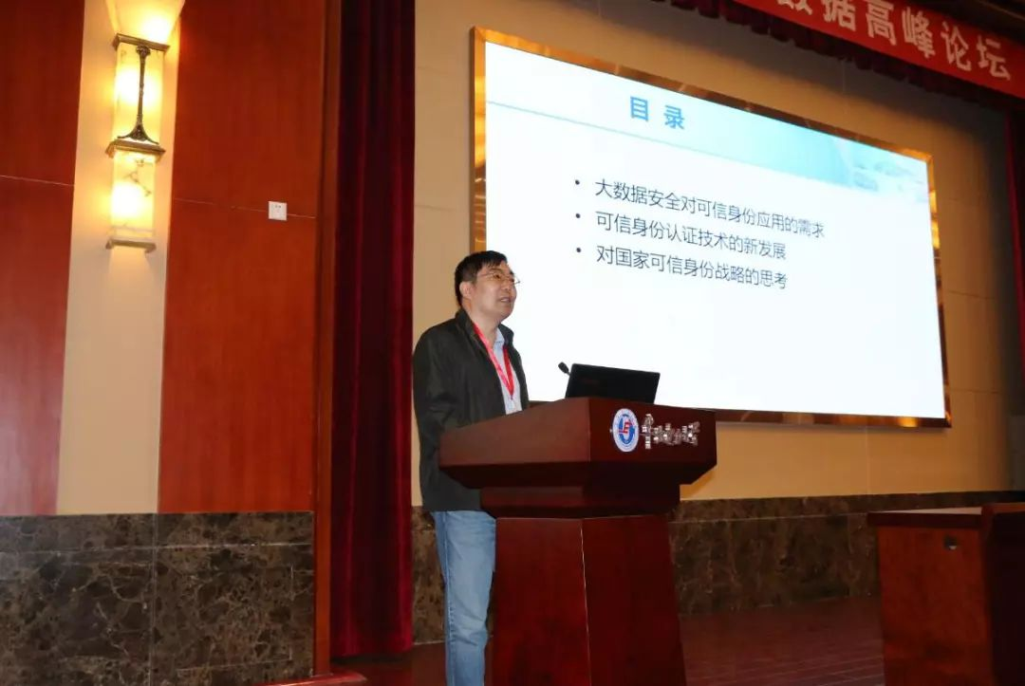

国家信息中心网络安全部副主任李新友演讲

清华大学软件学院院长王建民作了题为《工业大数据技术与应用》”的演讲。王院长指出，大数据的内涵包括：网页搜索、电子商务、政府智力、公务服务、工业4.0、现代农业、自主可控；在此基础上，介绍了世界知名企业在工业大数据平台、数字化智能工厂建设方面的技术突破，如西门子公司的MindSphere平台和通用电气的Predix平台，使全体与会人员对大数据的工业应用形成了比较切实可感的认识。

▼

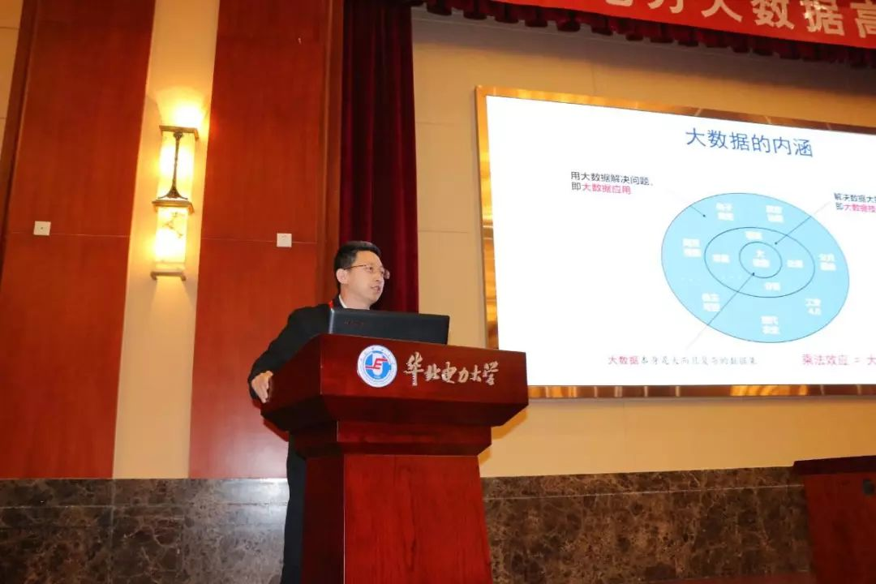

清华大学软件学院院长王建民演讲

腾讯公司副总裁马斌带来题为《互联网+大数据+AI助推数字经济发展》的演讲。马斌先生从企业实际业务角度出发，先对互联网大数据生态进行了定义，提出物理世界势必按照“数字标签化”的趋势发展，全行业需要打破传统固定思维，积极面对“物的人化，人的物化”的未来世界；以腾讯公司在移动互联网产品开发历程为例，详细阐释了数字经济崛起趋势与相应的各项大数据产业需求，强调“科技驱动生产力变化”，提高互联网+价值链的连接互动程度。

▼

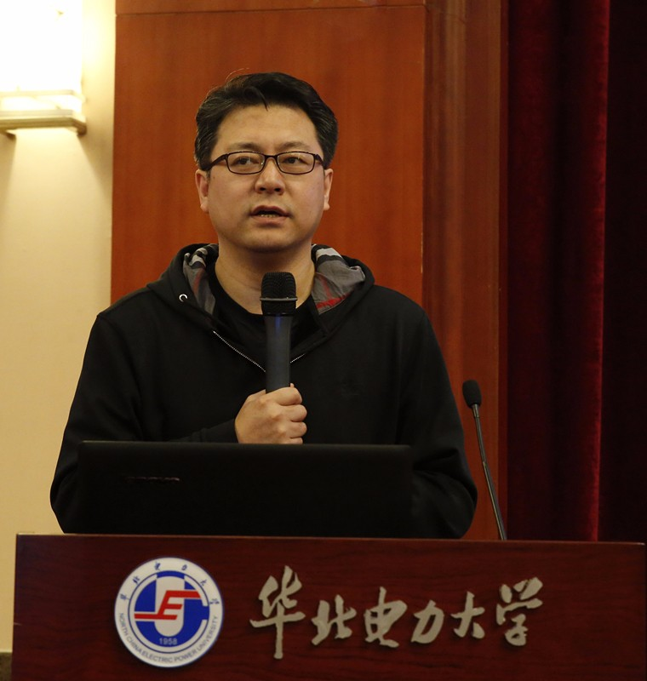

腾讯公司副总裁马斌演讲

本次论坛还设置了大数据标准、技术、平台与治理，电力大数据应用，电力大数据与网络安全三个分论坛，演讲嘉宾除互联网大咖、大型企业的运维专家，还包括腾讯、华为、南大通用、360等大型IT厂商专家，数十位演讲嘉宾带来了精彩的干货分享和趋势分析，共同展望互联网大数据时代下技术的发展与未来，给参会者带来了一场丰盛的视听盛宴！

论坛结束后，电力信息化专委会举办了电力大数据学组成立仪式，并召开电力大数据学组工作会议，向成员颁发聘书，对学组的工作设想进行了充分的研讨，共同谋划了电力大数据发展的蓝图。